Министерство науки и высшего образования Российской Федерации Федеральное государственное автономное учреждение высшего образования «Пермский национальный исследовательский политехнический университет»

ПНИПУ

**Лабораторная работа**

**«Вывод n чисел из ряда Фибоначчи»**

Выполнил:

Студент группы РИС-23-1б

Шароглазов Егор Алексеевич

Проверила:

Доцент кафедры ИТАС

О.А. Полякова

1. г

**Анализ алгоритма:**

1. Создадим функцию, рекурсивно возвращающую сумму двух предыдущих чисел ряда.
2. В цикле for выведем числа ряда от 0 до n.

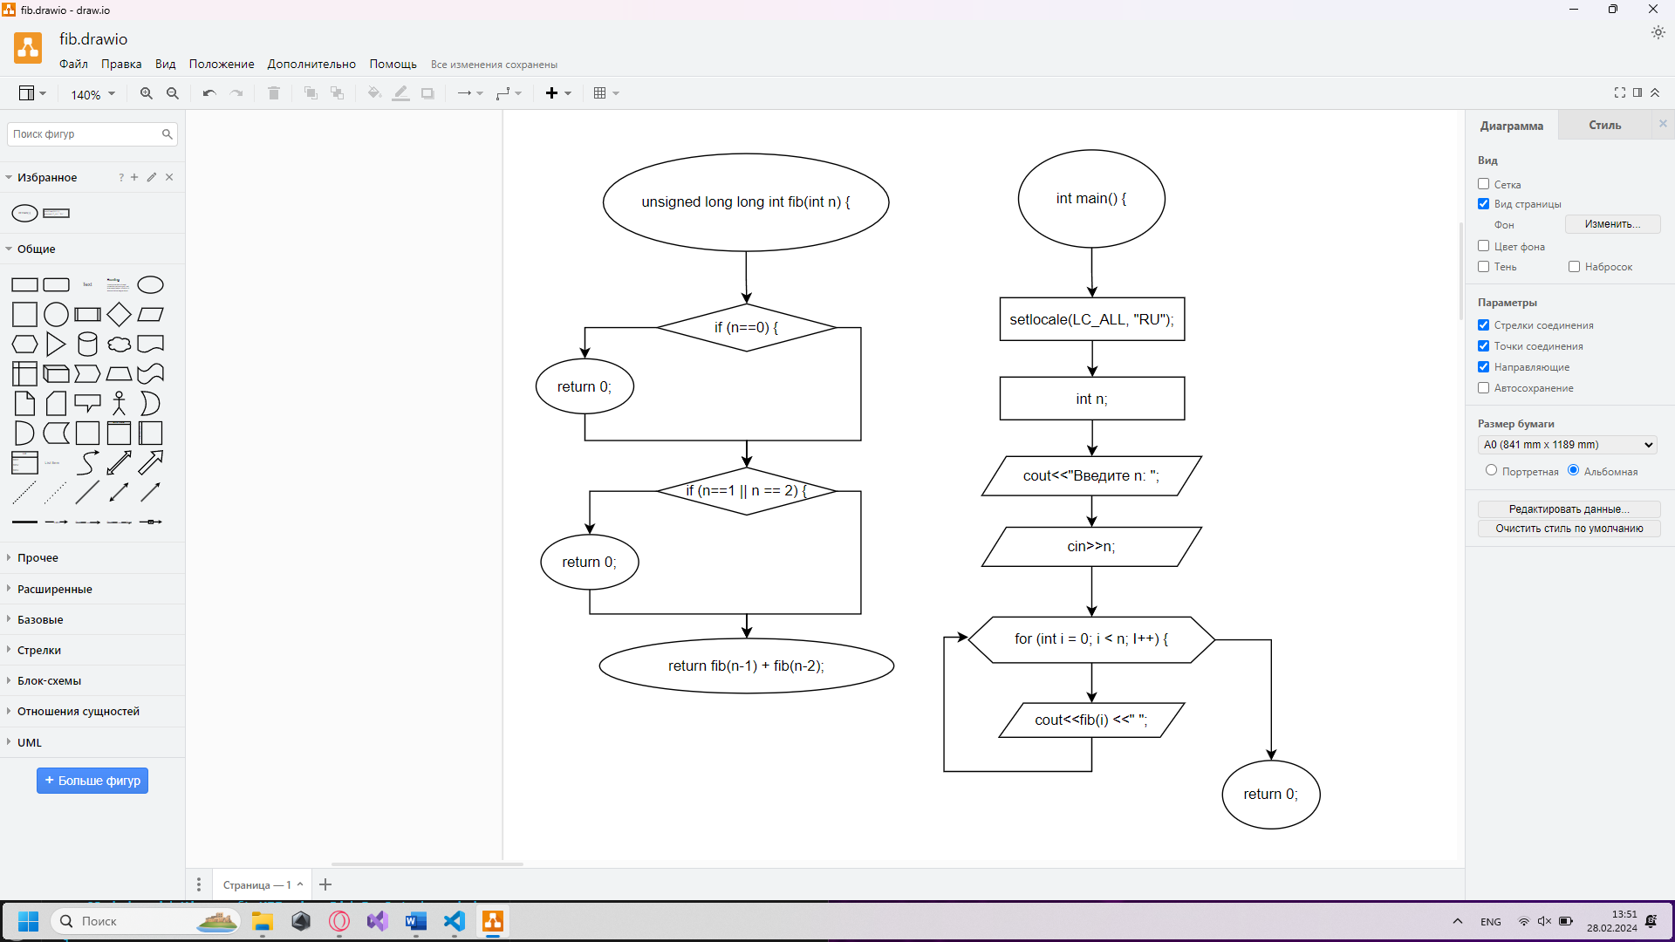

**Код программы**

#include <iostream>

using namespace std;

unsigned long long int fib(int n)

{

    if(n == 0) {

        return 0;

    }

    if(n == 1 || n == 2) {

        return 1;

    }

    return fib(n-1) + fib(n-2);

}

int main()

{

    setlocale(LC_ALL, "RU");

    int n;

    cout<<"Введите n: ";

    cin>>n;

    for (int i = 0; i < n; i++) {

        cout << fib(i) <<" ";

    }

    return 0;

}

**Примеры работы**

